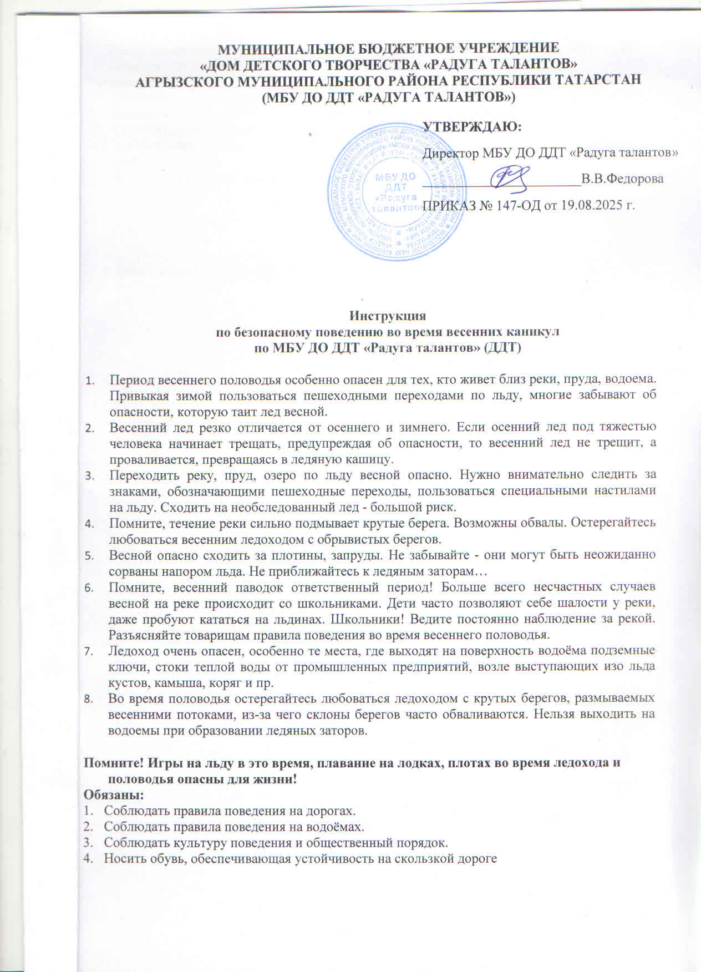

- Ввиду повышенной опасности из – за скользкой дороги не нарушать правила дорожного движения, не создавать опасные ситуации на дорогах.
Запрещается:
- Находится на улице позже 22.00 часов.
- Находится вблизи крутых берегов, омываемых весенними потоками.
- Управлять транспортными средствами, не имея на то разрешения.
- Употреблять спиртные напитки и табачные изделия, а также приобретать их в торговых точках.
- Пользоваться взрывоопасными и огнеопасными предметами.

С инструкцией ознакомлены:

